ΔΕΛΤΙΟ ΤΥΠΟΥ ΚΑΙ ΠΡΟΣΚΛΗΣΗ ΣΕ ΕΚΔΗΛΩΣΗ
ΒΙΒΛΙΟΠΑΡΟΥΣΙΑΣΗΣ

Σας προσκαλούμε στη βιβλιοπαρουσίαση του βιβλίου Σχεδιάζοντας και Βιώνοντας την Αρχιτεκτονική (Drawing and Experiencing Architecture) που θα λάβει χώρα στο Αμφιθέατρο του Ινστιτούτου Γκαίτε/Goethe-Institut στην Αθήνα στις 24 Ιανουαρίου 2023 στις 6:00 μμ. Για το βιβλίο θα μιλήσουν η συγγραφέας του βιβλίου Μαριάννα Χαριτωνίδου (Μεταδιδακτορική Ερευνήτρια ΑΣΚΤ), ο Ανδρέας Γιακουμακάτος (Καθηγητής ΑΣΚΤ), ο Γεώργιος Ξηροπαΐδης (Καθηγητής Παντείου Πανεπιστημίου), ο Κωνσταντίνος Μωραΐτης (Καθηγητής ΕΜΠ) και ο Αναστάσιος Κωτσιόπουλος (Καθηγητής ΑΠΘ). Θα συντονίσει ο αρχισυντάκτης του ηλεκτρονικού περιοδικού Archetype Μανώλης Οικονόμου.

Δελτίο Τύπου και ανακοίνωση βιβλιοπαρουσίασης

Πληροφορίες για την εκδήλωση

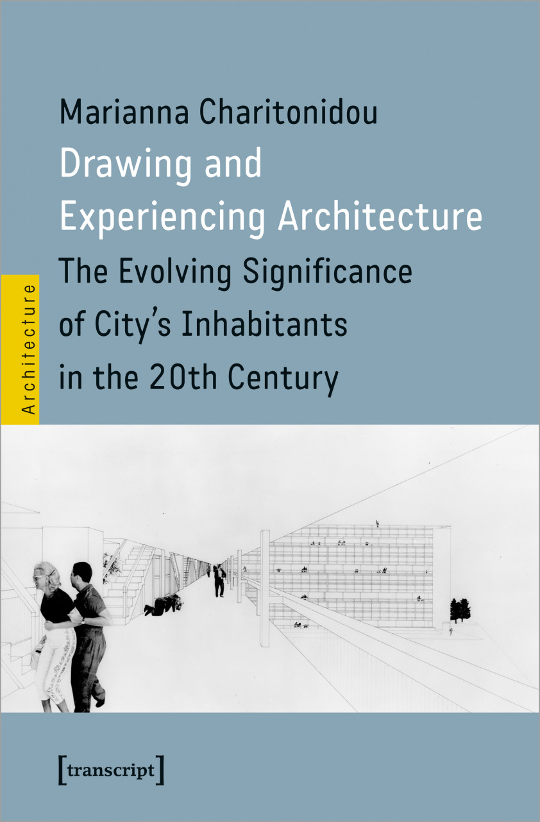

Μαριάννα Χαριτωνίδου

Σχεδιάζοντας και Βιώνοντας την Αρχιτεκτονική
Η Εξελισσόμενη Σημασία των Κατοίκων της Πόλης κατά τον 20ό αιώνα

Πώς οι έννοιες του παρατηρητή και του χρήστη της αρχιτεκτονικής και του αστικού σχεδιασμού μετασχηματίστηκαν κατά τον 20ό και 21ο αιώνα; Η Μαριάννα Χαριτωνίδου διερευνά πως σχετίζονται οι μεταλλαγές των μέσων αναπαράστασης στην αρχιτεκτονική και τον αστικό σχεδιασμό με τη σημασία των κατοίκων της πόλης. Παράλληλα, αναλύει το ενδιαφέρον των Le Corbusier και Ludwig Mies van der Rohe για την προοπτική αναπαράσταση και πως οι αρχιτέκτονες που συνδέονται με την Team Ten αντιλαμβάνονταν τον εξανθρωπισμό της αρχιτεκτονικής και της πολεοδομίας. Επίσης, εξετάζει τη σχέση μεταξύ πολιτικής και πολεοδομικού σχεδιασμού κατά τα μεταπολεμικά χρόνια στη σκέψη των Κωνσταντίνου Δοξιάδη και Adriano Olivetti, την αντίληψη του συμμετοχικού σχεδιασμού στο έργο του Giancarlo De Carlo, και τις σχεδιαστικές μέθοδους του Aldo Rossi. Τέλος, αναλύει την επιρροή της αστικής κοινωνιολογίας στην προσέγγιση της Denise Scott Brown και τη δυναμική αντίληψη του χώρου στην θεωρητική και σχεδιαστική πρακτική του Bernard Tschumi.

Marianna Charitonidou

Drawing and Experiencing Architecture
The Evolving Significance of City's Inhabitants in the 20th Century]

How were the concepts of the observer and user in architecture and urban planning transformed throughout the 20th and 21st centuries? Marianna Charitonidou explores how the mutations of the means of representation in architecture and urban planning relate to the significance of city's inhabitants. She investigates Le Corbusier and Ludwig Mies van der Rohe's fascination with perspective, Team Ten's interest in the humanisation of architecture and urbanism, Constantinos Doxiadis and Adriano Olivetti's role in reshaping the relationship between politics and urban planning during the postwar years, Giancarlo De Carlo's architecture of participation, Aldo Rossi's design methods, Denise Scott Brown's active socioplactics and Bernard Tschumi's conception praxis.

45,00 €
Έκδοση: 12/2022
350 σελίδες
95 μαυρόασπρες εικόνες
15 έγχρωμες εικόνες
ISBN 978-3-8394-6488-5
doi: https://doi.org/10.1515/9783839464885

Πληροφορίες:
Μαριάννα Χαριτωνίδου m.charitonidou@icloud.com
https://charitonidou.com/

Αμφιθέατρο του
Goethe-Institut Athen
24 Ιανουαρίου 2023
6:00 μμ
Ομήρου 14-16
10672 Αθήνα

Για ηλεκτρονική πρόσβαση στο βιβλίο:
https://www.degruyter.com/document/doi/10.1515/9783839464885/html

Για παραγγελίες του βιβλίου: https://www.transcript-publishing.com/978-3-8376-6488-1/drawing-and-experiencing-architecture/

transcript - Roswitha Gost & Dr. Karin Werner GbR | Hermannstraße 26 | 33602 Bielefeld | Deutschland | www.transcript-verlag.de | Tel.: +49 521 393 797-0

